Bài 1: Nhập vào các cạnh của một tam giác, xác định xem đó có phải một tam giác không, nếu là tam giác thì xác định xem là có các tính chất vuông, cân, đều hay không?

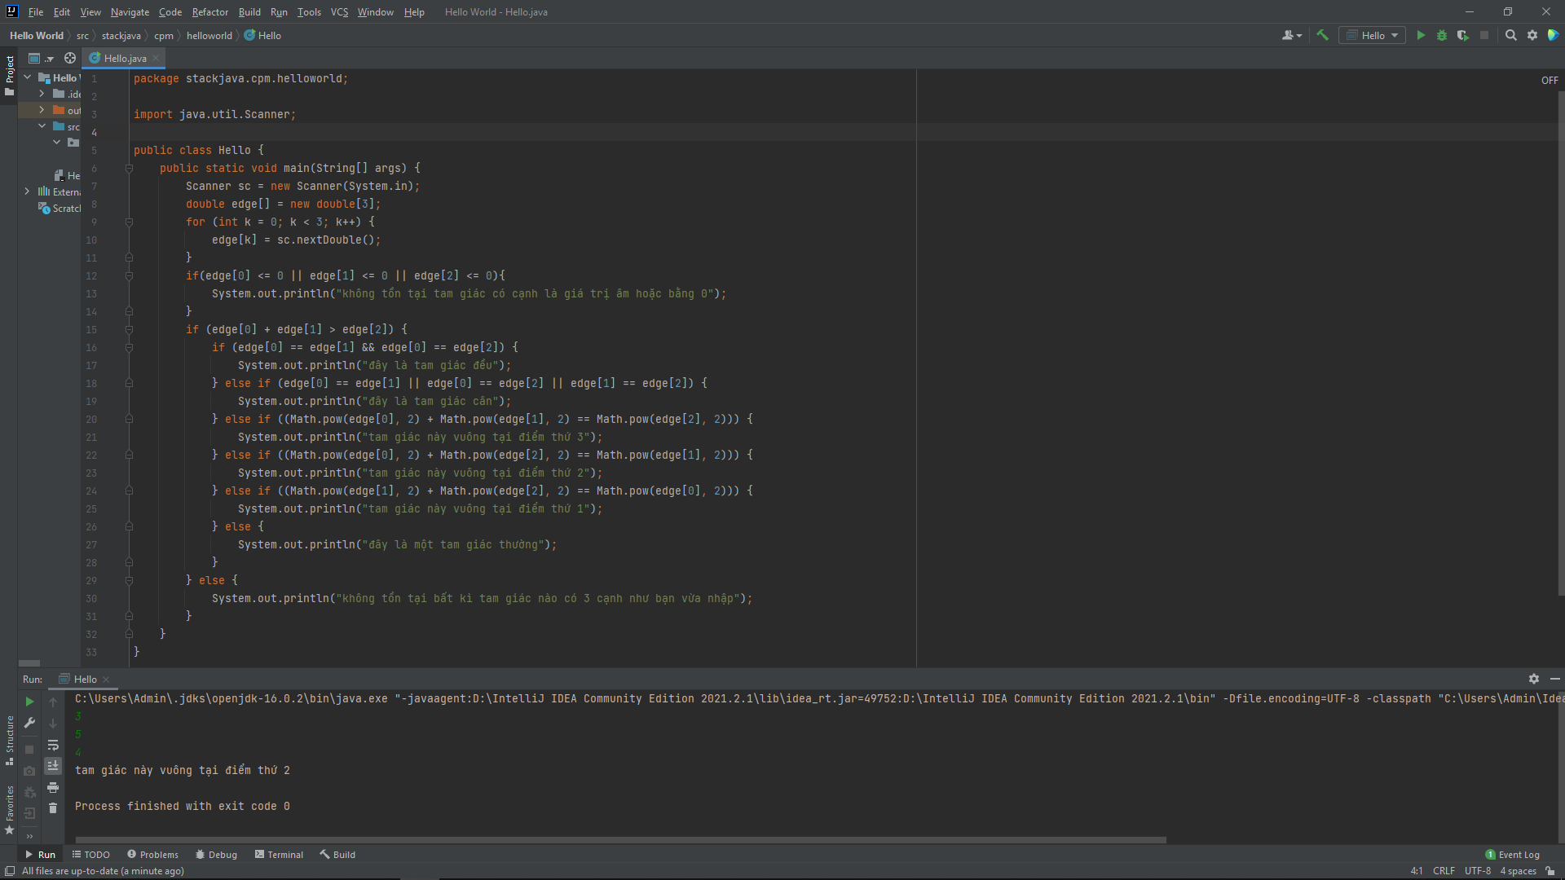

Bài 2: Cho một số n và x (n>x). n! chia hết cho x^y. In ra y lớn nhất có thể

Bài 3: Cho một số nguyên dương n (n<10^18) Xác định xem số đó có phải số fibonaci không?